PROCESO AUDITADO: | PROCESO DE PLANEACION INSTITUCIONAL Y TI

PROCEDIMIENTOS AUDITADOS | FECHA DE LA AUDITORIA
Procedimientos:  PPI-01 Elaboración, modificación y seguimiento del PEI  PPI-02 Formulación y seguimiento a los planes de acción  PPI-03 Revisión por la Dirección  PPI-04 Gestión de Riesgos  PPI-05 Elaboración, Ejecución y Seguimiento del Presupuesto  PPI-06 Participación Ciudadana  PPI-07 Rendición de Cuentas  Formatos:  FPI-01 Plan de Acción  FPI-02 Contexto Estratégico  FPI-03 Tablero de Indicadores  FPI-04 Mapa de Riesgos  FPI-05 Evaluación de los Controles  FPI-06 Proyección del Presupuesto  FPI-07 Plan Anualizado de Caja  FPI-08 Solicitud de Certificado de Disponibilidad Presupuestal o Registro Presupuestal  FPI-09 Control de Rubros Presupuestales  FPI-10 Informe Mejoramiento Continuo  FPI-11 Acta de Revisión por la Dirección  FPI-12 Encuesta Política de Calidad  FPI-13 Manual del Plan Institucional de Participación Ciudadana y Rendición de Cuentas  FPI-14 Seguimiento al Plan Estratégico Institucional  FPI-15 Identificación de Necesidades y Expectativas  FPI-16 Anexo Plan de Participación Ciudadana y Rendición de Cuentas  FPI-17 Matriz de Despliegue  FPI-18 Evaluación Acuerdos de Gestión | Noviembre de 2024
AUDITOR LIDER | EQUIPO AUDITOR
Arley de Jesús Ramírez Patiño-Jefe Oficina de Control Interno Auditor Líder | Arley de Jesús Ramírez Patiño-Jefe Oficina de Control Interno Auditor Líder
AUDITADO:
Líder del Proceso: Personero Municipal y equipo asesor

OBJETIVO DE LA AUDITORIA
OBJETIVOS DEL SISTEMA DE CONTROL INTERNO.

Los objetivos del sistema de control interno encuentran su fundamento en el artículo 209 Constitucional Inciso 2° y desarrollado por la Ley 87 de 1993 en su artículo 2° , y adiciona por el decreto 1083 de 2015 único reglamentario de la función pública, reglamentado y adicionado por él, decretos 648 de 2017, modifica el ejercicio diseño y el desarrollo del Sistema DEL Modelo Integrado de Planeación y Gestión MIPG (Desarrollo de la gestión Administrativa, Sistema de Calidad y MECI), el cual se orientará al logro de los siguientes objetivos fundamentales “

Son los objetivos de la puesta en marcha del modelo integrado de planeación y gestión MIPG.1) fortalecer el liderazgo, 2) agilizar, simplificar y flexibilizar la operación, 3) desarrollar una cultura organizacional sólida, 4) promover la coordinación interinstitucional, 5) facilitar y promover la efectiva participación ciudadana. (Satisfacer las necesidades de la ciudadanía y así mismo con las partes interesadas y diferentes grupos de valor).

El propósito de la planeación es la de verificar la eficacia, la eficiencia y economía en las procesos estratégicos y de planeación institucional, necesidades y expectativas de las partes interesadas, requisitos del usuarios y de la organización, su contexto estratégico y en especial la articulación con las comunicaciones y con la implementación de las tecnologías de la información

Fines Esenciales, es Facilitar la correcta ejecución de recursos puestos a disposición de la entidad y demás actividades definidas para el logro de los objetivos y la misión institucional; así mismo como identificar oportunidades de mejora, orientado en un pensamiento basado en riesgos identificados por proceso, con fines de evitar su materialización. (Modelo de Tres Líneas de Defensa).
ALCANCE DE LA AUDITORIA
Inicia con la revisión y análisis de las metas establecidas en el plan estratégico Institucional y finaliza con el seguimiento, la implementación de acciones de mejora y correctivas y cierre definitivo de las acciones preventiva, correctiva o de mejora implementadas.
DOCUMENTOS DE REFERENCIA (CRITERIOS DE AUDITORIA)
Resolución 120 de 2020 (diciembre 23), por medio de la cual se adopta el Plan Estratégico Institucional 2021-2024. Acuerdo 022 de 2012 Por medio del cual se adopta la Estructura Administrativa de la Personería de Itagüí. Acuerdo 012 de 2015 por el cual se adopta y se actualiza el Manual de Funciones y Competencias Laborales de la Personería de Itagüí y se modifica el Acuerdo 022 de 2012.

Acuerdo 06 del 15 de agoto de 2024 mediante el cual se adopta la estructura administrativa y funciones de la personería y deroga Acuerdo 022 de 2012.

Ver listado maestro de documentos externos - Nomograma- Formato FGD-10

(Leyes, Normas, ISO 9001-2015, MIPG Política y Objetivos de Calidad, Manual de Calidad, caracterización, procedimientos y documentos asociados al proceso, reglamentación vigente, procedimientos, objetivo, alcance y criterios definidos)
RESUMEN DE LA AUDITORÍA:
- Se llevo a cabo la reunión de Apertura en la oficina Control Interno y con el acompañamiento de la Secretarias General Dra. Sara Natalia Ochoa Espinosa y el equipo asesor de planeación Jhony Zapata y Jeisson Ocampo Quintero Asesor PEI se socializo el plan de auditoría, se expuso de manera clara la forma como se realizarían las actividades durante el proceso auditor, se confirmaron los canales de comunicación, y se brindo la oportunidad para hacer preguntas y aclaraciones pertinentes sobre el alcance de la auditoria
- Como marco normativo se tuvo como referencia la descrita en listado maestro de documentos externos - Nomograma- Formato FGD-10 DOCUMENTOS DE REFERENCIA (CRITERIOS DE AUDITORIA) y manual de Funciones y Competencias Laborales de la Personería de Itagüí
- Se solicito información pertinente, sobre la gestión de la Delegatura Recibida la información , se procede a verificar el contenido de la misma
- Se llevo a cabo entrevistas,
- con base en el análisis de la información de consolidación y de seguimiento a informes trimestrales a planes de acción de cada una de las aéreas misionales y procesos de apoyo de la entidad
- Posteriormente se recoge más información y evidencias pertinentes para el proceso auditor de diferentes fuentes: - actas de reuniones, fuente de consulta plataforma SISGED, PQRS, fuentes del sistema de gestión SGC Indicadores de Gestión, plan de mejoramiento y matriz de riesgos vigencia 2024
- Se examinaron las evidencias presentadas durante el desarrollo de la auditoria
- Se procede a realizar el informe de auditoría de acuerdo a las actividades establecidas en el Plan de auditoría.

REUNIÓN DE APERTURA

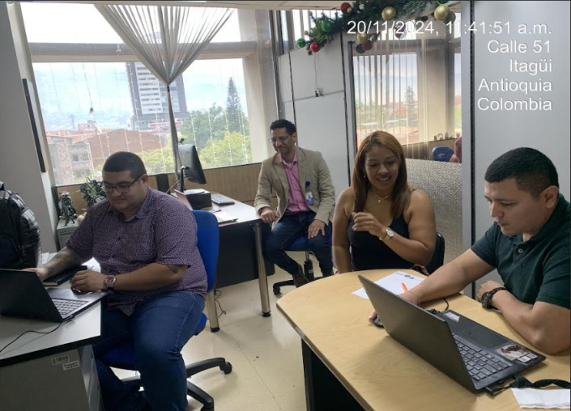 | 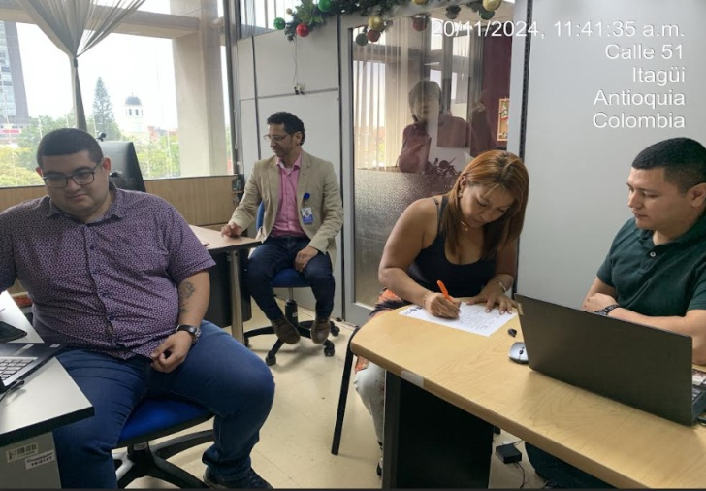
Fuente: Reunión de Apertura 20/11/2024
Elaboró: Arley de J Ramírez Patiño- Jefe Oficina de Control Interno

Se informa que se realizara de manera presencial y virtual por los medios establecidos en el sistema de gestión de la calidad de la entidad, se procede a dar lectura al programa de auditoría, basado en el ciclo PHVA: Planificar, Hacer, Verificar y Actuar, iterativo que se utiliza para evaluar, analizar, mejorar y hace seguimiento a los procesos de planeación que adelanta la entidad y en cumplimiento al plan de acción año 2021-2024, se realizan unas preguntas a través de cuestionario encaminadas a establecer la manera el Personero municipal y si equipo asesor, en cada uno de sus procesos y procedimientos y demás actividades que desarrollan, dan cumplimiento al Plan estratégico Institucional PEI, y seguimiento a los planes de acción, de la misma forma el seguimiento planes de mejoramiento, de los hallazgos y observaciones presentadas en auditorias anteriores producto de diferentes fuentes de detección, la gestión de riesgos asociados a los procesos y verificación de la aplicación de los siguientes procedimientos establecidos mediante el SGC, que se relacionan a continuación:

PROCESO DE PLANEACION INSTITUCIONAL:

Procedimientos:
PPI-01 Elaboración, modificación y seguimiento del PEI
PPI-02 Formulación y seguimiento a los planes de acción
PPI-03 Revisión por la Dirección
PPI-04 Gestión de Riesgos
PPI-05 Elaboración, Ejecución y Seguimiento del Presupuesto
PPI-06 Participación Ciudadana
PPI-07 Rendición de Cuentas

Formatos:
FPI-01 Plan de Acción
FPI-02 Contexto Estratégico
FPI-03 Tablero de Indicadores
FPI-04 Mapa de Riesgos
FPI-05 Evaluación de los Controles
FPI-06 Proyección del Presupuesto
FPI-07 Plan Anualizado de Caja
FPI-08 Solicitud de Certificado de Disponibilidad Presupuestal o Registro Presupuestal
FPI-09 Control de Rubros Presupuestales
FPI-10 Informe Mejoramiento Continuo
FPI-11 Acta de Revisión por la Dirección
FPI-12 Encuesta Política de Calidad
FPI-13 Manual del Plan Institucional de Participación Ciudadana y Rendición de Cuentas
FPI-14 Seguimiento al Plan Estratégico Institucional
FPI-15 Identificación de Necesidades y Expectativas
FPI-16 Anexo Plan de Participación Ciudadana y Rendición de Cuentas
FPI-17 Matriz de Despliegue
FPI-18 Evaluación Acuerdos de Gestión

CONOCIMIENTO DE LA DEPENDENCIA:

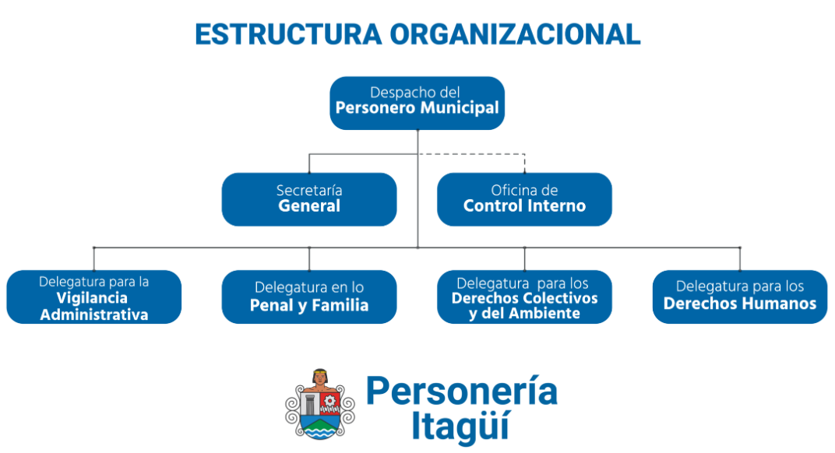

MAPA DE PROCESOS:

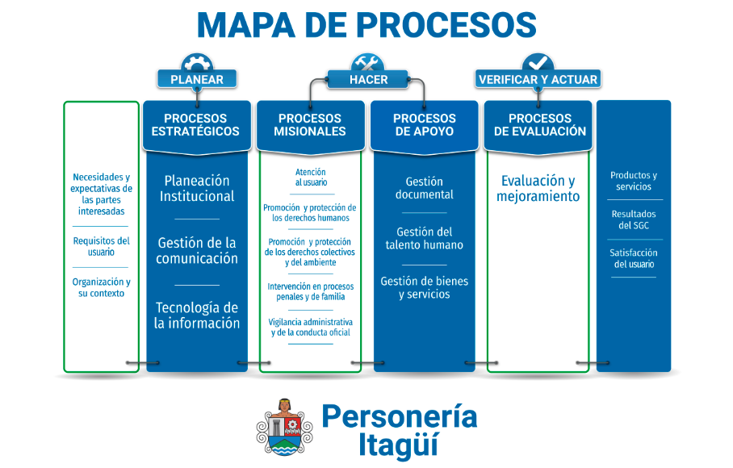
Planeación, forma parte de los procesos estratégicos de la entidad, gestión de las comunicaciones, tecnologías de la Información Proceso estratégico Planeación Institucional (El Que HACER), Necesidades y expectativas de las partes interesadas, requisitos del usuario, organización y su contexto

Procedimientos:

PPI-01 Elaboración, modificación y seguimiento del PEI
PPI-02 Formulación y seguimiento a los planes de acción
PPI-03 Revisión por la Dirección
PPI-04 Gestión de Riesgos
PPI-05 Elaboración, Ejecución y Seguimiento del Presupuesto
PPI-06 Participación Ciudadana
PPI-07 Rendición de Cuentas

- Seguimiento al procedimiento PPI-01 Elaboración, modificación y seguimiento del PEI- Informes de gestión-de seguimiento al plan de acción-Actas- FPI-01 Planes de acción FPI-14 Seguimiento al PEI-FPI-14 Seguimiento al Plan Estratégico Institucional:

PEI- PLAN ESTRATÉGICO INSTITUCIONAL 2021-2024,Resolución N° 005 del 13 de enero de 2023, por medio de la cual se modifica la Resolución 120 del 23 de diciembre de 2020, la cual se aprobó el plan institucional par la vigencia 2021-2024.

Perspectivas | Objetivos | Procesos | Programas | Proyectos | Indicadores
5 | 6 | 10 | 16 | 21 | 48
Fuente: FPI-14 Seguimiento al Plan Estratégico Institucional 2024
Elaboró: Arley Ramírez-Jefe oficina de Control interno

A continuación hacemos un análisis de cumplimiento PEI, con corte a segundo trimestre del año 2024, resumen de seguimiento que se presenta a continuación:

- PERSPECTIVA ESTRATÉGICA: Gestión y modernización institucional

- OBJETIVO INSTITUCIONAL: “Desarrollar una gestión institucional eficiente buscando que la Personería de Itagüí sea una entidad moderna según los requerimientos del estado, los cuales aportan cercanía con los usuarios y partes interesadas.

Fuente: PEI- 2021-2024-Formato : FPI-14 Seguimiento al Plan Estratégico Institucional 2024 SGC
Elaboró: Arley Ramírez-Jefe oficina de Control interno

- Plan estratégico tecnología de la información (PETI): Cumplimiento 100%

Se pudo Observar Seguimiento Se presento ante comité de gestión y desempeño el FTI-06 Seguimiento al Plan Estratégico de Tecnologías de la Información, para su aprobación Acta N°170. Documento de seguimiento para el Plan Estratégico de Tecnología.

30/06/2024 Se realizo la Actualización del Formato FTI-06 Seguimiento al Plan Estratégico de Tecnologías de la Información, Acta N° 153.
30/09/2024 Se presento ante comité de gestión y desempeño el FTI-06 Seguimiento al Plan Estratégico de Tecnologías de la Información, para su aprobación Acta N°170. Documento de seguimiento para el Plan Estratégico de Tecnología.

- Diagnostico Sede Electrónica – Diseño: Cumplimiento 0%

- Diagnostico Sede Electrónica – Funcional: Cumplimiento 0%

- Diagnostico Sede Electrónica – Seguridad: Cumplimiento 0%

- Diagnostico Sede Electrónica – Usabilidad: Cumplimiento 0%

- Diagnostico Sede Electrónica – Accesibilidad: Cumplimiento 0%

Durante el cuarto trimestre se realizo la solicitud ante el ministerio de las TIC, conforme a la calificación de la Sede electrónica en cuanto al Diagnostico de Diseño, sin embargo esta calificación no fue obtenida en el presente periodo por parte de la entidad, la cual estamos en proceso de allegar mencionada calificación. (Durante el presente trimestre, no se llevó a cabo el diagnóstico de la sede electrónica conforme a Diseño, actividad programada para ser realizada en el mes de noviembre

- Actualizaciones y seguimiento de la Sede Electrónica: Cumplimiento 75%

30/03/2024, La sede electrónica ha presentado 128 actualizaciones durante el primer trimestre de 2024, en este proceso se ha venido realizando una verificación detallada de cada actualización y cargue en la sede electrónica, con el fin de dar cumplimiento a la Ley 1712 de 2014 y la resolución 1519 del 2020.
30/06/2024, La sede electrónica ha presentado 118 actualizaciones durante el segundo trimestre de 2024, en este proceso se ha venido realizando una verificación detallada de cada actualización y cargue en la sede electrónica, con el fin de dar cumplimiento a la Ley 1712 de 2014 y la resolución 1519 del 2020.
30/09/2024 La sede electrónica ha presentado 143 actualizaciones durante el segundo trimestre de 2024, en este proceso se ha venido realizando una verificación detallada de cada actualización y cargue en la sede electrónica, con el fin de dar cumplimiento a la Ley 1712 de 2014 y la resolución 1519 del 2020.

- Nueva imagen institucional y promoción de la misma: Cumplimiento 100%

Actividad cumplida en el segundo trimestre de la presente vigencia, sin embargo en la entidad se mantiene la promoción de la imagen institucional en sus actividades diarias y se viene implementado de manera gradual.

- Mantener la certificación de calidad ISO 9001 : Cumplimiento 100%

En el mes de Septiembre el ICONTEC realizo la visita a la entidad, donde adquirimos la certificación por parte de este ente certificador.

- Campañas difundidas a través de los diferentes canales físicos y digitales de la Personería Municipal: Con un Cumplimiento del 75%

30/09/2024 En el Tercer trimestre del año 2024 se realizaron 421 publicaciones, distribuidas de la siguiente manera:
WhatsApp: 39 Publicaciones
Instagram: 130 publicaciones
Facebook: 127 publicaciones
Twitter: 120 publicaciones
Fondo Pantalla: 5 Publicaciones
Adicional en la Sede Electrónica: 143 actualizaciones

- Seguimiento a los usuarios de redes sociales, participación en las publicaciones, entre otros: Con un Cumplimiento del 75%

Para el tercer Trimestre en las redes sociales se obtuvo el siguiente seguimiento:
Facebook: Alcance 22.700 personas; Visitas 4.300, Seguidores nuevos 56.

- Implementación de la política de gobierno digital: Con un Cumplimiento del 75%

Para el Tercer Trimestre se realizaron las siguientes solicitudes por parte de Gobierno Digital:
*02/07/2024 Sistema de Gestión de Seguridad y Salud en el Trabajo.
10/07/2024 Estructura Organizacional.
12/07/2024 Actualización Planes de Acción.
16/07/2024 Ejecución Presupuesta 2022- 2023-2024
16/07/2024 Manual de Atención al Usuario
17/07/2024 Caracterización de usuarios Segundo trimestre 2024.
31/07/2024 Calificación de Desempeño Funcionarios de Carrera.
31/08/2024 Convocatoria Antioquia 3
26/09/2024 Actuaciones realizadas 2020 a 2024.

- Desarrollo, ejecución y Seguimiento al SGSS: Con un Cumplimiento del 75%

Para el tercer trimestre se sigue desarrollando actividades de implementación en SGSS:
Actualización de la matriz de peligros y riesgos de la entidad.
➢ Se realiza las gestiones pertinentes ante la ARL para adoptar el plan de trabajo en casa, específicamente para una funcionaria de la entidad y encontrando que las condiciones del puesto de trabajo están acordes.
➢ Reuniones periódicas y extraordinarias con el COPASST, con el propósito de hacer seguimiento al plan de trabajo.
➢ Se proyecta el programa de vigilancia epidemiológica osteomusculares con base a los requerimientos normativos y las necesidades de la entidad.
➢ Se realiza la inspección de seguridad de los puestos de trabajo de la Personería tanto en su sede principal como en casa de justicia.
➢ Se realiza actualización del perfil socio demográfico de todos los funcionarios y personal de apoyo de la personería con el propósito de dar cumplimiento normativo e identificar factores para la implementación de programas y actividades que apunten a la prevención de los riesgos laborales y a la promoción de la salud.
➢ En cuanto al seguimiento mensual de la accidentalidad laboral durante este trimestre no se presenta ningún evento.
➢ Realización de capacitación de primeros auxilios psicológicos con apoyo de la ARL.
➢ Se realiza actividad lúdica con el propósito de dar un enfoque al orden y aseo en los lugares de trabajo como prevención de accidentes de trabajo y de ambientes laborales que puedan generar cansancio visual y saturación.
➢ Se actualiza el programa de estilos de vida saludable con forme a las necesidades de la entidad y apuntando a la promoción y prevención de la salud.

Adicional a esto durante la semana del 26 al 30 de agosto se lleva a cabo el desarrollo de la semana de la salud, llevando a cabo las siguientes actividades:
➢ Taller de destrezas motrices con apoyo de la ARL SURA
➢ Taller de salud mental con apoyo de la Psicóloga de la ARL SURA
➢ Charla sobre la prevención del cáncer mama y próstata con apoyo de la Secretaria de Salud de la Alcaldía.
➢ Clase de yoga con apoyo de la Caja de Compensación Familiar.
➢ Taller de respiración consciente y relajación con aparatología.

- Elaboración del plan de capacitaciones, Bienestar, Estímulos e Incentivos y pre-pensionados: Con un Cumplimiento del 100%

- Ejecución del plan de capacitaciones, Bienestar, Estímulos e Incentivos y pre-pensionados: Con un Cumplimiento del 75%

Durante el primer trimestre del año 2024, no se cuenta con avance del Plan, toda vez que al cierre de este informe no se tiene la suscripción del contrato de Bienestar.

Durante el tercer trimestre se desarrollaron las siguientes actividades:
-Reconocimiento día del Servidor.
-Salida de Capacitación y Bienestar Laboral.
-Día de Sol y Baile.
-Celebración cumpleaños (julio, agosto y septiembre).
Gestionar el proceso de contratación para Adquirir los bienes y servicios que demanden la Personería Municipal: Para el tercer Trimestre se realizo la siguiente Contratación:
Contratación Directo: 31
Contratación Mínima Cuantía: 4
Presupuesto afectado:76,88%

- Gestionar el proceso de contratación para Adquirir los bienes y servicios que demanden la Personería Municipal: Con un Cumplimiento del 77%

30/03/2024 Para el presente Trimestre se realizo la siguiente Contratación:
Contratación Directo: 23
Contratación Mínima Cuantía: 1
CDP Bienestar Laboral: 1
30/06/2024 Para el segundo Trimestre se realizo la siguiente Contratación:
Contratación Directo: 28
Contratación Mínima Cuantía: 3
Presupuesto afectado: 60,10%
30/09/2024 Para el tercer Trimestre se realizo la siguiente Contratación:
Contratación Directo: 31
Contratación Mínima Cuantía: 4
Presupuesto afectado:76,88%

- Implementación de las TRD y TVD: Con un Cumplimiento del 50%

Las Tablas de Retención Documental “TRD”, que a la fecha se encuentran aprobadas, se vienen aplicando en el SISGED por cada una de las delegaturas

30/03/2024 El primer informe, se encuentra proyectado para el segundo trimestre de la presente vigencia.
30/06/2024 Para el Segundo Trimestre del presente año 2024, se está implementado las TRD y TVD, en donde se destaca lo siguiente:
• Se digitalizaron 78 carpetas correspondientes a varias de las delegatarias.
• Las tablas de retención documental “TRD” aprobadas al 2022, se implementaron en el SISGED.
• La funcionaria Isabel Cristina Ruíz Cardona encargada del proceso de Gestión Documental, se encuentra organizando y digitalizando las carpetas del CTPI.
• Se realizó capacitación, por parte de las funcionarias Isabel Cristina Ruíz Cardona y Wendy Vanesa Castañeda Herrera, con GRM sobre la plataforma para la consulta en el archivo histórico
• Se viene revisando cada una de las cajas y carpetas que se encuentran en el archivo central, para lo cual todos los jueves se están bajando entre cinco y seis cajas con el fin de verificar que estén debidamente organizadas y foliadas.
30/09/2024 Para el segundo Trimestre se organizaron, foliaron y digitalizaron 33 carpetas correspondientes a varias de las delegaturas; además de esto en el transcurrir del tercer trimestre se organizaron y digitalizaron las carpetas entregadas por el CTPI.
Las Tablas de Retención Documental “TRD”, que a la fecha se encuentran aprobadas, se vienen aplicando en el SISGED por cada una de las delegaturas

- Implementación del plan de gestión documental PGD: Con un Cumplimiento del 25%

30/03/2024 El primer informe, se encuentra proyectado para el segundo trimestre de la presente vigencia.
30/06/2024 Para el segundo trimestre el Programa de Gestión Documental “PGD” fue entregado y socializado; A la fecha no se ha comenzado a implementar por lo que debe ser revisado y aprobado por el Señor Personero y el comité de Gestión y Desempeño.
30/06/2024 Para el tercer trimestre el Programa de Gestión Documental “PGD” a la fecha no se ha comenzado a implementar por lo que debe ser revisado y aprobado por el Señor Personero y el comité de Gestión y Desempeño.

- PERSPECTIVA ESTRATÉGICA: Comunidad e Inclusión

- OBJETIVO INSTITUCIONAL: “Fortalecer la atención descentralizada, enfocando el quehacer institucional en pro de las necesidades de la comunidad, llevando la oferta institucional a todos los grupos poblacionales que requieren de los servicios de la entidad, especialmente aquellos con menos posibilidad de acercarse a la sede principal”.

Fuente: PEI- 2021-2024-Formato : FPI-14 Seguimiento al Plan Estratégico Institucional 2024 SGC
Elaboró: Arley Ramírez-Jefe oficina de Control interno

- Atención a los usuarios y partes interesadas en servicios, peticiones, quejas, reclamos, denuncias, sugerencias y felicitaciones: Con un Cumplimiento del 75%

Durante primer, segundo y tercer trimestre de 2024, se realizaron 8.627 Atenciones personalizadas, Como se detalla en la siguiente tabla

Fuente: FPI-14 Seguimiento al Plan Estratégico Institucional 2024 Informes PQRS tercer trimestre vigencia 2024
Elaboro: Arley Ramírez Patiño Jefe Oficina de Control Interno

- Ampliación de la oferta institucional desde otros espacios distintos a la sede principal: Con un Cumplimiento del

Nota: se prestó atención descentralizada en la Casa de Justicia los días martes y jueves, atendiendo.

0/03/2024 En el primer trimestre se prestó atención descentralizada en la Casa de Justicia los días martes y jueves. De igual manera se ha tenido habilitada la sede electrónica, el correo institucional y las redes sociales al alcance de la ciudadanía.
30/06/2024 En el segundo trimestre del 2024 se prestó atención descentralizada en la Casa de Justicia los días martes y jueves, atendiendo 19 personas y 8 atenciones en nuestros canales virtuales en sede electrónica.
30/09/2024 En el tercer trimestre del 2024 se prestó atención descentralizada en la Casa de Justicia los días martes y jueves, atendiendo 112 personas y 3 atenciones en nuestros canales virtuales en sede electrónica.

- Realizar visitas a las dependencias y programas del sector central o descentralizado de la administración municipal: Con un Cumplimiento del 75%

se realizaron tres visitas administrativas como se detalla en la siguiente tabla

Fuente: FPI-14 Seguimiento al Plan Estratégico Institucional 2024 Informes PQRS tercer trimestre vigencia 2024
Elaboro: Arley Ramírez Patiño Jefe Oficina de Control Interno

- PERSPECTIVA ESTRATÉGICA: Conducta Oficial

- OBJETIVO INSTITUCIONAL: “Vigilar la conducta de los servidores públicos y ejercer control administrativo en el municipio y sus entidades, buscando el cumplimiento de los deberes de aquellos que ejercen funciones públicas y el respeto de los derechos de sus usuarios”.

Fuente: FPI-14 Seguimiento al Plan Estratégico Institucional 2024 Informes PQRS tercer trimestre vigencia 2024
Elaboro: Arley Ramírez Patiño Jefe Oficina de Control Interno

- Realizar visitas al Programa Alimentario Escolar (PAE): Con un Cumplimiento del 35%

Fuente: FPI-14 Seguimiento al Plan Estratégico Institucional 2024 Informes PQRS tercer trimestre vigencia 2024
Elaboro: Arley Ramírez Patiño Jefe Oficina de Control Interno

- Tramitar las quejas, solicitudes de seguimiento y solicitudes de acciones disciplinarias presentadas por los usuarios, por servidores públicos o de oficio: Con un Cumplimiento del 75%

30/03/2024 Para el primer trimestres En el SISGED se registraron 305 radicados clasificados así: Documentos de Salida: 183
Seguimientos: 45
Solicitudes dentro de procesos disciplinarios: 23
PQRS: 28
Respuesta a solicitudes: 26
ACTUACIONES REALIZADAS CON LAS PQRS
Inhibitorios: 4
Traslados por competencia: 10
Traslado interno a la Secretaria (Preservación del Orden Interno): 2
Respuesta de fondo dentro de procesos Disciplinarios: 12
ACTUACIONES REALIZADAS CON LOS SEGUIMIENTOS
Respuestas Definitivas y/o Traslados: 31 se proceden archivo físico
Seguimientos pendientes:5 para evaluar y 9 con trámites y pendientes de respuestas de otras secretarias
30/06/2024 Para el Segundo trimestre del 2024 el SISGED se registró la siguiente información así:
Documentos de Salida: 579
Documentos de entrada:531
Seguimientos: 38
Solicitudes dentro de procesos disciplinarios: 5
PQRS: 26
Inhibitorios: 6
Traslados por competencia: 3
Respuesta de fondo dentro de procesos Disciplinarios 5
Respuestas de fondo a otras solicitudes y/o Derechos de Petición: 12
30/09/2024 Para el tercer trimestre del 2024 el SISGED se registró la siguiente información así:
Documentos de Salida: 180
Documentos de entrada:205
PQRS: 40
Inhibitorios: 13
Traslados por competencia: 15

- Tramitar las indagaciones preliminares que se decida apertura ( evaluar, vincular al posible sujeto disciplinable, solicitar pruebas testimoniales, documentales, periciales y práctica de las mismas, auto de archivo, auto de apertura de investigación disciplinaria): Cumplimiento del 75%

30/03/2024 Para el primer trimestre se inicia el año 2024, con 3 indagaciones previas, las cuales se encuentran en evaluación
30/06/2024 Para el segundo trimestre se cuenta con 3 indagaciones previas, las cuales se encuentran en evaluación.
30/09/2024 Para el tercer trimestre se inicia con 7 indagaciones previas, las cuales se encuentran en evaluación.

- Tramitar las Investigaciones disciplinarias que estén en curso en la delegatura. (identificar conductas objeto de la acción disciplinaria, vincular a presuntos responsables, solicitar y practicar pruebas (testimoniales, documentales, periciales,. pliego de cargos, alegatos de conclusión, nulidades, fallo disciplinario, archivo): Cumplimiento del 75%

30/03/2024 Se inicia el año con 40 Investigaciones disciplinarias.
ACTUACIONES:
Auto de archivo: Cuatro (4) ;
Autos de cierre de investigación: Diez (10) ;
Auto de Prorrogas: Siete (7)
Práctica de pruebas: Siete (7) declaraciones juramentas, dos (2) versiones libres, un (1) testimonio y se solicitaron quince (15) pruebas escritas.
Se finaliza el 1° trimestre/2024, con 36 Investigaciones disciplinarias
Meta cumplida 1° trimestre/2024
30/06/2024 para el segundo trimestre se tienen 36 Investigaciones disciplinarias.
ACTUACIONES:
Auto de archivo: tres (3) ;
Auto decretando pruebas de oficio uno (1)
Práctica de pruebas: cuatro (4)
30/09/2024 Para el tercer trimestre se inicia 33 Investigaciones disciplinarias.
ACTUACIONES:
Auto de archivo: Siete (7).

- Realizar campaña de difusión sobre los deberes, derechos y obligaciones de los servidores públicos: Cumplimiento del 100%

30/03/2024 Sin avances está programada para junio-2024
30/06/2024 Para el Segundo Trimestre se realiza Campaña sobre los Deberes, Derechos y Obligaciones de los Servidores Públicos.
30/09/2024 Se realizo la Campaña "QUÉ DEBO TENER EN CUENTA AL MOMENTO DE INTERPONER UNA QUEJA" actividad que da cumplimiento a las actividades proyectadas para el presente plan de acción.

- Realizar Capacitaciones a servidores públicos del orden territorial, en procura de la mejora de los procesos administrativos: Cumplimiento del 50%

30/03/2024 Sin avances está programada realizar en mayo y octubre de 2024
30/06/2024 Para el segundo trimestre del 2024 se realizo capacitación sobre Derecho Disciplinario, modalidades y conductas de acoso laboral.
30/09/2024 Para el presente Tercer trimestre no se presenta avances, la segunda capacitación está programada para el cuarto trimestre.

- PERSPECTIVA ESTRATÉGICA: Comunidad e Inclusión

- OBJETIVO INSTITUCIONAL (1): “Fortalecer la atención descentralizada, enfocando el quehacer institucional en pro de las necesidades de la comunidad, llevando la oferta institucional a todos los grupos poblacionales que requieren de los servicios de la entidad, especialmente aquellos con menos posibilidad de acercarse a la sede principal”.

- OBJETIVO INSTITUCIONAL (2): Fortalecer la atención al usuario en la sede principal de la Personería y en sus servicios descentralizados, enfocando el que hacer institucional en pro de las necesidades de la comunidad, llevando la oferta institucional a todos los grupos poblacionales.

Fuente: FPI-14 Seguimiento al Plan Estratégico Institucional 2024 Informes PQRS tercer trimestre vigencia 2024
Elaboro: Arley Ramírez Patiño Jefe Oficina de Control Interno

- Capacitación a las Veedurías y demás organizaciones sociales y comunitarias del Municipio de Itagüí: Cumplimiento del 100%

30/03/2024 Actividad con Proyección para el mes de Mayo.
30/06/2024 Para el segundo trimestre se realizo la capacitación sobre Modelos Alternativos en la Solución de Conflictos.
30/09/2024 Actividad cumplida en el segundo trimestre.

- Celebración día del Veedor: Cumplimiento del 100%

30/03/2024 Actividad con Proyección para el mes de agosto
30/06/2024 Actividad con Proyección para el mes de Septiembre.
30/09/2024 Para el tercer Trimestre se realizo el 11 de septiembre la celebración del día del veedor.

- Brindar acompañamiento y asesoría a la comunidad en convivencia ciudadana: Cumplimiento del 75%

30/03/2024 Procesos verbales abreviados por comportamientos contrarios a la integridad urbanística: 2
Procesos Contravencionales en la Secretaría de Movilidad: 5
Procesos verbales abreviados por comportamientos contrarios a la convivencia: 4
Acompañamientos a Demoliciones y desalojos: 3
30/06/2024 Para el segundo trimestre se realizaron se le brindo acompañamiento a la comunidad en Procesos Contravencionales en la Secretaría de Movilidad, Procesos verbales abreviados por comportamientos contrarios a la convivencia, Acompañamientos a Demoliciones y desalojos para un total de 219 de atenciones.
30/09/2024 Para el tercer trimestre se realizaron acompañamiento a la comunidad en Procesos Contravencionales en la Secretaría de Movilidad, Procesos verbales abreviados por comportamientos contrarios a la convivencia, Acompañamientos a Demoliciones y desalojos para un total de 223 de atenciones.

- Asistir y participar en los comités interinstitucionales (Comité Pro-bienestar animal y comité de educación ambiental): Cumplimiento del 46%

30/03/2024 Para el primer trimestre se acompaña a 4 encuentros del Comité Pro-bienestar.
30/06/2024 Para el segundo trimestre se acompaña a 4 encuentros del Comité Pro-bienestar.
30/09/2024 Para el tercer trimestre se acompaña a 3 encuentros del Comité Pro-bienestar.

- Acompañamiento a la secretaría del medio ambiente de la localidad en las campañas de protección y prevención en el cuidado y tenencia de los animales domésticos: Cumplimiento del 0%

30/03/2024 Actividad sin programación por parte de la Secretaría de Medio Ambiente.
30/06/2024 Actividad sin programación por parte de la Secretaría de Medio Ambiente.
30/09/2024 Actividad sin programación por parte de la Secretaría de Medio Ambiente.

- Realizar campañas de sensibilización frente a la protección del medio ambiente: Cumplimiento del 100%

30/03/2024 Durante el trimestre se realizaron 4 campañas:
1. Conmemoración día mundial de la esterilización animal
2. Conmemoración día mundial de la vida silvestre
3. Conmemoración día mundial del reciclado
4. Conmemoración día internacional de los bosques
30/06/2024 Durante el trimestre se realizaron 9 campañas:
1. Día de la Tierra.
2. Día del Agua.
3. Día del Árbol.
4. Día Mundial del reciclaje.
5. Día Mundial de las abejas.
6. Día internacional de la diversidad biológica.
7. Día mundial de los arrecifes.
8. Día Mundial del Medio ambiente.
9. Día Mundial de las tortugas Marinas.
30/09/2024 Durante el trimestre se realizaron 3 campañas:
1. Día internacional Libre de Bolsas Plásticas
2. Día internacional de la preservación de la capa de ozono.
3. Día Mundial del control de la calidad del Agua

- Acompañamiento a los programas de gobierno escolar de las instituciones educativas:
Cumplimiento del 75%

30/03/2024, Durante el primer trimestre se realizaron 39 gestiones, acompañamientos y apoyo a instituciones públicas y privadas adscritas a la Personería Municipal del programa de Gobierno Escolar.
30/06/2024 Durante el segundo trimestre se realizaron 53 gestiones, acompañamientos y apoyo a instituciones públicas y privadas, adscritas a la Personería Municipal del programa de Gobierno Escolar.
30/09/2024 Durante el tercer trimestre se realizaron 4 gestiones, acompañamientos y apoyo a instituciones públicas y privadas, adscritas a la Personería Municipal del programa de Gobierno Escolar.

- Realizar y acompañar el concurso de oratoria: Cumplimiento del 100%

30/03/2024 1. Organización y acompañamiento del Concurso de Oratoria N°26, incluyendo convocatoria, logística, búsqueda de patrocinio, invitaciones y capacitaciones.
2. Envío de un oficio a Cootramed solicitando apoyo institucional.
3. Emisión de la Resolución N° 20 del 13 de febrero de 2024, actualizando el reglamento del concurso.
4. Convocatoria a colegios y universidades para participar en el concurso.
5. Apertura oficial del concurso el 4 de marzo de 2024, con la participación de autoridades locales, rectores y docentes orientadores.
30/06/2024 Para el segundo Trimestre del 2024, se realizaron las siguientes acciones en marco del concurso de oratoria:
• Se realiza solicitud de apoyo institucional a las universidades, con el fin que brinden acompañamiento con lo relacionado a los jurados para la final.
• Se realiza circular informativa N° 8 del 2 de mayo de 2024, poniendo en conocimiento el listado con los finalistas al concurso de oratoria
• Para este trimestre, se realizaron diferentes capacitaciones a todos los participantes inscritos sobre diferentes temas tales como: Elementos estructurales para la construcción de textos, Estructura del discurso, y elementos estructurales en el lenguaje del orador, Pánico escénico, entre otras.
• Para los días 8,9, y 10 de mayo de 2024 se realizaron las eliminatorias del concurso, en el teatro Caribe, contando con la presencia de más 1.000 personas entre ellas participantes, docentes, y acompañantes, donde fue de vital importancia el apoyo y acompañamiento del municipio de Itagüí.
• Para el día 06 de junio de 2024, se realizó la gran final del Concurso de Oratoria, contando con la presencia de 50 finalistas y 300 acompañantes.
30/09/2024 Para el tercer Trimestre del 2024 se acompaño como actividad extra y complementaria del concurso de oratoria:
• 30/08/2024 Se realiza acompañamiento a las finales Departamentales que se realizaron en el Hotel Four Points By Sheraton Salón Colombia.

- Intervenciones en asuntos escolares: Cumplimiento del 100%

30/03/2024, Durante el primer trimestre, se prestaron 6 servicios de orientación y acompañamiento en asuntos de convivencia e intervenciones escolares.
30/06/2024 Durante el Segundo Trimestre, se prestaron 12 intervenciones y acompañamientos en asuntos escolares.
30/09/2024 Durante el Tercer Trimestre, se realizaron 15 intervenciones y acompañamientos en asuntos escolares.

- Apoyo a la Mesa de victimas del Municipio de Itagüí (Secretaria Técnica): Cumplimiento del 100%

0/03/2024, Durante el primer trimestre del año 2024 se realizaron Catorce (14 ) apoyos :
Diez (10) acompañamientos y apoyo técnico y logístico a las sesiones ordinarias y extraordinarias de la Mesa de Víctimas.
Cuatro (4) Diligencias y actuaciones en protección y garantía de los derechos fundamentales de los integrantes de la Mesa de Víctimas.
30/06/2024 Durante el segundo trimestre del 2024 se realizaron 16 apoyos a la Mesa de Victimas del Municipio:
Acompañamientos y apoyo técnico y logístico a las sesiones ordinarias y extraordinarias de la Mesa de Víctimas Quince (15).
Diligencias y actuaciones en protección y garantía de los derechos fundamentales de los integrantes de la Mesa de Víctimas. Una (1).
30/09/2024 Durante el Tercer trimestre del 2024 se realizaron 17 apoyos a la Mesa de Victimas del Municipio:
Acompañamientos y apoyo técnico y logístico a las sesiones ordinarias y extraordinarias de la Mesa de Víctimas trece (13).
Diligencias y actuaciones en protección y garantía de los derechos fundamentales de los integrantes de la Mesa de Víctimas. Cuatro (4).

- Asesoría y/o recepción de declaraciones por hechos victimizantes: Cumplimiento del 75%

30/03/2024, Durante el primer trimestre del año 2024 se recepcionaron 16 declaraciones por desplazamiento forzado.
30/06/2024, Durante el Segundo trimestre del año 2024 se recepcionaron 25 declaraciones por desplazamiento forzado, homicidio y delitos contra la libertad e integridad sexual en desarrollo del conflicto armado.
30/09/2024 Durante el tercer trimestre del año 2024 se recepcionaron 43 declaraciones por desplazamiento forzado, homicidio y delitos contra la libertad e integridad sexual en desarrollo del conflicto armado, amenazas.

- Conmemoraciones: Día nacional de las víctimas, Día Nacional de los DDHH y Día Internacional de los DDHH: Cumplimiento del 67%

30/03/2024, Para este primer trimestre 2024 no se presentaron conmemoraciones.
30/06/2024 Para el segundo trimestre del 2024 se realizo el homenaje póstumo a las víctimas del conflicto armado de nuestra ciudad (9 de abril del 2024).
30/09/2024 Para el tercer Trimestre se celebro el Día Nacional de los Derechos Humanos. (9 de Septiembre del 2024).

- Protección a la población vulnerable (Población migrante, Tercera edad, personas de y en situación de calle, Apoyo en temas de salud, mesa inter religiosa, mesa de diversidad sexual LGTBIQ+, entre otros) : Cumplimiento del 75%

30/03/2024, Durante el primer trimestre del año 2024, Se realizó una (1) atención a población vulnerable migrante. Se realizó (22) intervenciones a población vulnerable adulto mayor. (2) atenciones a población vulnerable habitantes de y en situación de calle. (12) Intervenciones en DD-HH. Y no se requirió la participación en acompañamientos a la mesa inter religiosa del municipio.
30/03/2024, Durante el segundo trimestre del año 2024, Se realizó, Se realizó (14) intervenciones a población vulnerable adulto mayor. (7) atenciones a población vulnerable habitantes de y en situación de calle. (26) Intervenciones en DD-HH. Ley de víctimas (2), Y no se requirió la participación en acompañamientos a la mesa inter religiosa del municipio. Para un total de 49.
30/09/2024, Durante el tercer trimestre del año 2024, Se realizó, Se realizó (11) intervenciones a población vulnerable adulto mayor. (5) atenciones a población vulnerable habitantes de y en situación de calle. (27) Intervenciones en DD-HH. Ley de víctimas (4), Y no se requirió la participación en acompañamientos a la mesa inter religiosa del municipio. Para un total de 47.

- Realizar informe de DDHH del año 2021-2022: Cumplimiento del 50%

0/03/2024 Actividad con Proyección a Diciembre del presente año
30/06/2024 Actividad con Proyección a Diciembre del presente año, sin embargo los líderes del proceso vienen adelantando la recopilación de la información, la cual se va plasmar en dicho informe.
30/09/2024 Para el tercer trimestre los líderes del proceso vienen adelantando la recopilación de la información, la cual se va plasmar en dicho informe. Actividad con Proyección a Diciembre del presente año.

- Verificación de la situación de los Derechos Humanos de la población privada de la libertad (PPL): Cumplimiento del 75%

30/03/2024, Para el primer trimestre del año 2024 se realizaron 6 Asesorías en temas relacionados con PPL.
30/06/2024 Para el segundo trimestre del año 2024 se realizaron 23 verificaciones a la Población Privada de la Libertad: Atenciones en Salud, tutelas, derechos de petición y otros.
30/09/2024 Para el Tercer trimestre del año 2024 se realizaron 15 verificaciones a la Población Privada de la Libertad: Atenciones en Salud, tutelas, derechos de petición y otros.

- PERSPECTIVA ESTRATÉGICA: Prevención e Intervención oportuna en asuntos Penales y de Familia

- OBJETIVO INSTITUCIONAL: “Fomentar y garantizar la prevención e intervención oportuna en temas penales o que afecten a las familias que requieren del apoyo institucional”

Fuente: FPI-14 Seguimiento al Plan Estratégico Institucional 2024 Informes PQRS tercer trimestre vigencia 2024
Elaboro: Arley Ramírez Patiño Jefe Oficina de Control Interno

- Asesoría, Acompañamiento e intervenciones en procesos penales: Cumplimiento del 75%

30/03/2024 1.1 INTERVENCIONES EN PROCESOS PENALES
- Intervenciones en Procesos Penales: 14
- Audiencias ante los Juzgados Penales: 15
- Consejo de Disciplina: Intervenir y Asesorar en los Establecimientos Carcelarios LA PAZ y Yarumito: 01

Acompañar e Intervenir ante las fiscalías y seccionales y Locales en Diligencias judiciales (destrucciones, reconocimientos fotográficos y registros etc.) las intervenciones y acompañamientos que realiza este Ministerio Público.
- Destrucción: Elementos Materiales Probatorios (EMP) y Elementos Físicos (EF) asociado a la noticia criminal como: celulares, licencias de conducción, discos compactos, armas de fuego, pólizas de seguro, sustancias psicoactivas entre otros: 136
-Reconocimientos: Reconocimiento en fila: 02
- Operativo de Allanamiento con Captura: Irrumpir en morada Mediante orden Judicial: 13.
30/06/2024 Para el segundo trimestre se realizaron las siguientes acciones:

- Intervenciones en Procesos Penales: 37
- Audiencias ante los Juzgados Penales: 13
- Consejo de Disciplina: Intervenir y Asesorar en los Establecimientos Carcelarios LA PAZ y Yarumito: 40
- Destrucción: Elementos Materiales Probatorios (EMP) y Elementos Físicos (EF) asociado a la noticia criminal como: celulares, licencias de conducción, discos compactos, armas de fuego, pólizas de seguro, sustancias psicoactivas entre otros: 96
-Reconocimientos: Reconocimiento en fila: 08
30/09/2024 Para el Tercer trimestre se realizaron las siguientes acciones:

- Intervenciones en Procesos Penales: 30
- Audiencias ante los Juzgados Penales: 11
- Consejo de Disciplina: Intervenir y Asesorar en los Establecimientos Carcelarios LA PAZ y Yarumito: 2145
- Destrucción: Elementos Materiales Probatorios (EMP) y Elementos Físicos (EF) asociado a la noticia criminal como: celulares, licencias de conducción, discos compactos, armas de fuego, pólizas de seguro, sustancias psicoactivas entre otros: 454
-Reconocimientos: Reconocimiento en fila: 0.

- Actualización Caracterización de la Población privada de la libertad (PPL): Cumplimiento del 75%

30/03/2024 Actividad con proyección al segundo trimestre de la presente vigencia.
30/06/2024 Para el segundo trimestre se realizo la caracterización Centro de Atención Penal Integral (C.AP.I) y Subestación de Policía Los Gómez (SUBGOM), ambos sitios ubicados en Itagüí, con fecha de corte al 29 de mayo de 2024.
30/09/2024 Para el tercer Trimestre del 2024 según en el Plan de Acción la Delegatura tiene designada hacer 2 actualizaciones en el año, de las cuales ya se realizó una el 29 de mayo y queda pendiente la del cuarto trimestre del 2024.

- Verificación al Debido Proceso en casos de derecho de familia: Cumplimiento del 75%

30/03/2024 Verificación al Debido Proceso. Se solicita en Comisaría, Juzgado de Familia o ICBF, según en la etapa en que se encuentre el proceso, el respectivo expediente, a efectos de revisar y elaborar informe que dé cuenta si hubo o no vulneración a derechos fundamentales y constitucionales: 07
Intervenciones en los Procesos de Familia: Se interviene como agente del ministerio público, revisando y avalando los procesos en familia, siendo algunos: FILIACION, PRIVACION PATRIA POTESTAD, ALIMENTOS, VENTA DE BIENES DEL MENOR EJECUTIVO, FIJACIÓN ALIMENTOS, REVISIÓN ALIMENTOS, ADOPCIÓN: 43
30/06/2024 Para el segundo trimestre se realizan las siguientes acciones:
Verificación al debido Proceso: 21
Intervenciones en los procesos de Familia: 50.
30/09/2024 Para el tercer trimestre se realizan las siguientes acciones:
Verificación al debido Proceso: 17
Intervenciones en los procesos de Familia: 130

- Capacitaciones en temas de familia: Cumplimiento del 50%

30/03/2024 Actividad con proyección al segundo y tercer trimestre de la presente vigencia.
30/06/2024 Para el segundo trimestre del año 2024 se realizo la campaña " Mis Decisiones para Enfrentar los Retos de la Vida".
30/09/2024 Actividad con proyección en el cuarto trimestre.

- Verificación al Debido Proceso en casos de derecho de familia: Cumplimiento del 75%

30/03/2024 Verificación al Debido Proceso. Se solicita en Comisaría, Juzgado de Familia o ICBF, según en la etapa en que se encuentre el proceso, el respectivo expediente, a efectos de revisar y elaborar informe que dé cuenta si hubo o no vulneración a derechos fundamentales y constitucionales: 07
Intervenciones en los Procesos de Familia: Se interviene como agente del ministerio público, revisando y avalando los procesos en familia, siendo algunos: FILIACION, PRIVACION PATRIA POTESTAD, ALIMENTOS, VENTA DE BIENES DEL MENOR EJECUTIVO, FIJACIÓN ALIMENTOS, REVISIÓN ALIMENTOS, ADOPCIÓN: 43
30/06/2024 Para el segundo trimestre se realizan las siguientes acciones:
Verificación al debido Proceso: 21
Intervenciones en los procesos de Familia: 50.
30/09/2024 Para el tercer trimestre se realizan las siguientes acciones:
Verificación al debido Proceso: 17
Intervenciones en los procesos de Familia: 130

- Asesoría, acompañamiento, valoración y elaboración de demandas ley de apoyo (ley 1996 de 2019): Cumplimiento del 75%

30/03/2024 Procedimiento Ley de Apoyo demandas de Ley de Apoyo 1996 de 2019: 04
Valoración de Ley de Apoyo: 38
30/06/2024 Para el Segundo trimestre se realizo el Procedimiento Ley de Apoyo demandas de Ley de Apoyo 1996 de 2019 (04) acciones.
Valoración de Ley de Apoyo: (21)
30/09/2024 Para el tercer trimestre se realizaron (23) Valoraciones de Ley de Apoyo

- Seguimiento al acta de la Revisión por la Dirección del Sistema de Gestión de la Calidad evaluando su conveniencia, adecuación, eficacia, eficiencia y efectividad, a fin de tomar decisiones que permitan el mejoramiento del mismo en la Personería Municipal de Itagüí.- FPI-11 Acta de Revisión por la Dirección - FEM-04 Plan de Mejoramiento FPI-04 mapa de Riesgos.

Con fecha de 05 de agosto de 2024 en casa museo Ditaires se realizo la instalada por el señor personero municipal Dr. John Fredy Ortiz Tabares, reunidos la dirección donde se establecieron los siguientes compromisos:

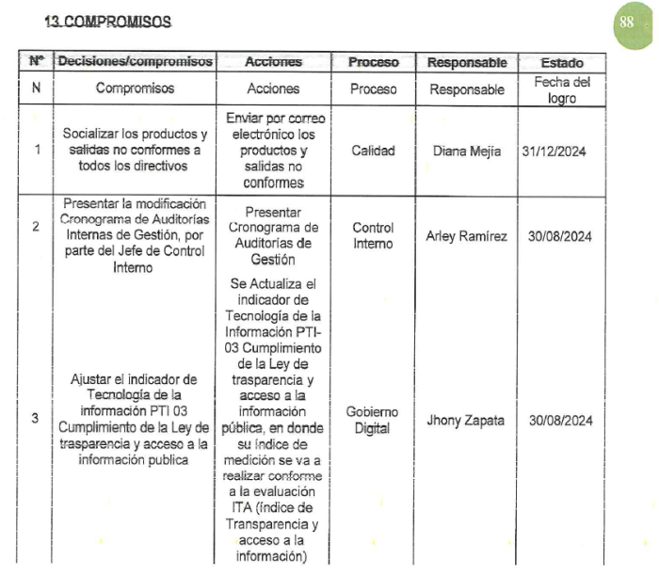 | 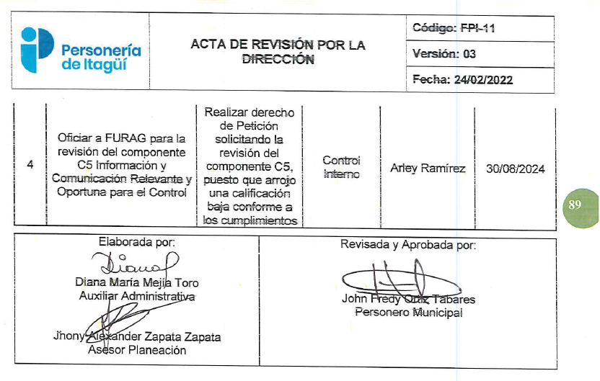
Fuente: Acta Revisión por la dirección formato- FPI-11 Acta de Revisión por la Dirección. 2024- SGC
Elaboró: Arley de Jesús Ramírez Patiño- Jefe Oficina de Control Interno

Compromisos Adquiridos las cuales fueron objeto de revisión y de verificación de su cumplimiento

Seguimiento a Planes de Mejoramiento PRIMER Semestre del Año 2024:

LOS PLANES DE MEJARAMIENTO, fuente de detección producto de las auditorías internas y externas de los hallazgos y observaciones, se presenta el siguiente cuadro del estado actual de las mismas con corte 30 de junio de 2024 el cual se resume a continuación:

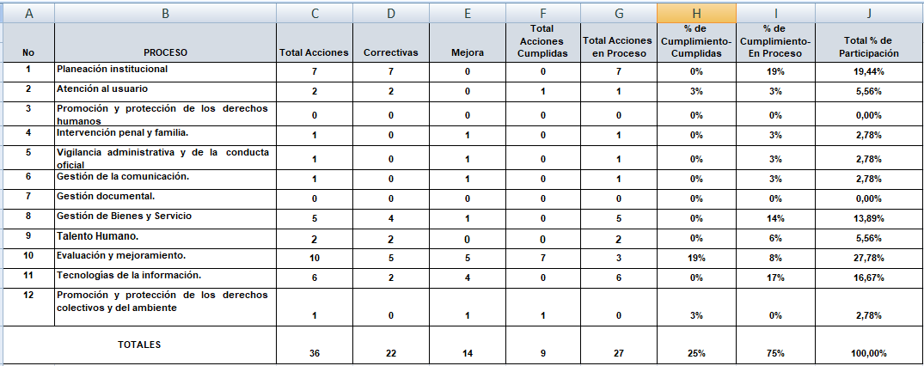
Fuente: FEM- 04 Plan de Mejoramiento. 2024
Elaboró: Arley de Jesús Ramírez Patiño-Jefe Oficina de control Interno

DE LA TABLA ANTERIOR PODEMOS CONCLUIR QUE: EVALUACIÓN Y MEJORAMIENTO, presenta el mayor número de acciones a implementar, con un total de 10, acciones de las cuales 7 de las mismas se encuentran cumplidas, del total acciones implementadas representa el 27,78%; seguido del proceso de Planeación institucional con 7 en proceso de seguimiento, con una participación de 19,44% y GESTIÓN DE BIENES Y SERVICIOS con 5, lo que representa un 13,89%; Promoción y protección de los Derechos humanos y Gestión documental a la fecha de presentación del informe con corte a 30 de junio de 2024 , no presentas acciones de mejora; como se detalla en la tabla anterior, para un total de (36) acciones de mejora que se encuentran en proceso de Seguimiento Durante el Segundo Semestre del Año 2024.

- Se evidenció que en la Entidad realiza un seguimiento continuo A LOS PLANES DE MEJARAMIENTO producto de las auditorías internas y externas de los hallazgos y observaciones producto de la revisión por procesos de un total de 36 acciones las cuales se presentaron oportunidades de mejora en total de acciones Cumplidas suman 9 para un total de porcentaje de cumplimiento a los planes de mejora del 25%%

- Se evidencia un que el alto porcentaje de acciones Cumplidas un total de 9 de las cuales se solicitara el cierre definitivo ante el Comité Institucional de Gestión y Desempeño, y 27 de las mismas acciones continúan abiertas en proceso de seguimiento PLAN DE MEJORAMIENTO Vigencia 2024. (Ver FEM- 04 Plan de Mejoramiento. SGC-2024)

- La gestión de los riesgos institucionales, así como los relacionados con la corrupción, que puedan afectar negativamente el logro de los objetivos estratégicos y de los procesos de la Personería para tomar las acciones posibles en aras de minimizar su materialización. FPI-02 Contexto Estratégico Administración del Riesgo- FPI-04 Mapa de riesgos Evaluación de los Controles- FEM-04 Plan de mejoramiento FPI-04 -Mapa de Riesgos

La oficina de control interno verificó los controles existentes para cada uno de los riesgos establecidos, de la misma manera los seguimientos realizados por cada uno de los responsables de cada área, de igual forma se revisaron las actas de comité primario que las delegaturas, se deja como constancia seguimientos trimestrales de los responsables a cada proceso a los plan de acción, de la misma manera el acta de seguimiento de la oficina de calidad y informe de la oficina de control interno primer semestre de la vigencia 2024, de la misma forma quedando plasmados los detalles consignados en el formato FPI-04 MAPA DE RIESGOS. 2024 de La política y plan Anticorrupción y de atención al ciudadano, de la Personería de Itagüí, adoptada mediante la Resolución 012 de enero 29 de 2024 de tratamiento de riesgos.

Se recomienda a todas las Delegaturas, Secretaria General y el Despacho, tomar medidas y controles efectivos para dar trámite y dar respuesta de fondo y en términos de Ley 1751 de 2015, a todas y cada una de las PQRS, que ingresan a la entidad por cualquiera de los medios dispuesto para ello y especialmente de aquellos solicitudes verbales que realizan los corporados en las sesiones del Concejo municipal, con el propósito de verificar y de evitar la materialización de los riesgos planteados y consignados en la matriz de riesgos formato FPI-04 MAPA DE RIESGOS. 2024 de la Personería de Itagüí.

CONCLUSIONES

Seguimiento al Plan estratégico Institucional vigencia 2021- 2024, se evidencia un porcentaje alto de ejecución con un porcentaje de 94%/100% de Cumplimiento con corte a 30 de septiembre año 2024, lo que representa un porcentaje % superior al 90% de ejecución del PEI, a la fecha pendiente por evaluar el último trimestre Meses de ( octubre, noviembre y diciembre, del año 2024)

En la siguiente tabla se muestran los resultados acumulados obtenidos, de los procesos Estratégicos, de apoyo y misionales

Fuente de Verificación : Formato FPI-14 seguimiento Plan estratégico años 2021-2024

Verificar de manera especial el cumplimiento de las actividades establecidas en los planes de acción Institucionales, planificadas que se encuentran por debajo del 75%/100%, lo que sugiere un seguimiento y control oportuno de la meta establecida, establecer alertas tempranas para dar cumplimiento 100% de las meta establecida PEI.

HALLAZGOS
N°. |  | 1.FORTALEZAS
1 |  | Coordinación y alineación interna: Un sistema de planeación facilita la comunicación y coordinación entre cada una de las delegaturas y procesos de apoyo, asegurando que todas las áreas trabajen hacia los mismos objetivos y los recursos se distribuyan de manera eficiente.
2 |  | Evaluación y seguimiento continuo: Los sistemas de planeación permiten monitorear el progreso de los planes a través de indicadores clave de desempeño establecido SGC formato FPI- 03 Tablero de Indicadores. 2024, lo que facilita el ajuste de estrategias cuando es necesario. Se pudo evidenciar reuniones de manera periódica y acompañamiento en comité primario con el fin de analizar los avances al plan de acción y estados de los procesos y así definir situaciones que requieren acciones de mejora un manejo especial.
3 |  | Mejora continua: Fomenta la evaluación constante y la retroalimentación, lo que permite aprender de los errores y aciertos para mejorar los procesos y estrategias a lo largo del tiempo. Planeación Institucional proceso estratégico que permite establecer metas claras, medibles y alcanzables, además de monitorear continuamente el progreso hacia objetivos establecidos PEI.
4 |  | El Sistema de gestión de Calidad SGC, en coordinación con el equipo asesor desempeña su trabajo con eficacia, ayudando a la entidad a navegar en un entorno mediante el cual se facilitan la verificación de la Información, los procedimientos y procesos establecidos están documentados, acceso fácil a la información necesaria solicitada durante el proceso de auditoría y soportada con evidencias lo que se pueden evidenciar en la carpeta publica del SGC y Actas Software SISGED de la entidad,
 |  | 2.DEBILIDADES
1 |  | Las condiciones de los espacios físicos son limitados Hacinamiento.
2 |  | Falta Asignación de recursos económicos suficientes, para atender toda la demanda
3 |  | Falta actualización de la tecnología (hardware y software) apropiada
 |  | 3.OPRTUNIDADES
1 |  | La gestión de los procesos es una tarea propia del equipo de directivos con el acompañamiento del equipo asesor y se debe hacer desde el ejercicio de “direccionamiento estratégico y de planeación dentro de los cuales se deben emitir los lineamientos precisos para el cumplimiento del PEI y tratamiento y manejo de los riesgos y oportunidades de mejora asociado a procesos
2 |  | Ampliar cobertura y descentralizar servicios, mejorar los servicios que presta la Personería
3 |  | Oportunidades de aumentar la satisfacción de los usuarios
N° | 2. NO CONFORMIDADES |  | REQUISITO
 | N/A
N° | 3. OBSERVACIONES Y/O MEJORAS
1 | A continuación se presentan algunas posibles observaciones y acciones para mejorar dicho proceso:  Deficiencias en el proceso de planificación, para abordar riesgos y oportunidades: No se cuenta con mecanismos adecuados para registrar y tratar las oportunidades de mejora, afectando la toma de decisiones informada. En el Sistema de Calidad.  Se recomienda la Implementación de mecanismos de registro de tratamiento de riesgos y oportunidades, *  Capacitación de la NTC ISO 9001:2015 y la NTC ISO 19011-2018 y todos los requisitos de la norma en cuento a riesgos y oportunidades se refiere.  Incluir el método de identificación de los riesgos reales y de mayor ocurrencia que puedan afectar el desempeño de los procesos teniendo en cuenta la identificación de factores desde el contexto estratégico.  Con la metodología de identificación de contexto, conviene mejorar la diferencia entre contexto interno (debilidades y fortalezas) y externo (amenazas y oportunidades) lo que puede llevar a decisiones desinformadas  Desalineación de los objetivos institucionales con los planes operativos, con los objetivos estratégicos: Puede existir una desconexión entre las metas institucionales y las acciones implementadas, lo que podría generar una baja efectividad en el cumplimiento del PEI.  Inadecuada evaluación del contexto: El análisis del entorno, incluyendo cambios EN LA DIRECCIÓN ESTRATEGICA DE LA ENTIDAD, políticas o tendencias educativas, no siempre se realiza de manera exhaustiva,  Posibilidad de una deficiencia en la gestión de riesgos: La falta de un análisis adecuado de los riesgos puede llevar a una planificación ineficiente y a la materialización de amenazas que afecten la ejecución del PEI.
2 | Limitaciones en la asignación de recursos: Insuficiencia presupuestaria, tecnológica o de talento humano que impida la correcta implementación y seguimiento del PEI.
3 | Deficiencias en la infraestructura tecnológica: Se evidenció la falta de actualización de hardware y software, lo que impacta la eficiencia de los procesos institucionales.
4 | Posibilidad de incumplimiento en la ejecución de actividades programadas: Algunas iniciativas del PEI presentan avances inferiores al 75%, lo que sugiere establecer alertas de seguimiento y control oportuno.
CONCLUSIONES /RECOMENDACIONES DE LA AUDITORÍA
RECOMENDACIONES

LA MEJORA EN EL PROCESO DE PLANEACIÓN INSTITUCIONAL: debe centrarse en la inclusión, la flexibilidad, el análisis continuo del contexto y la implementación de medidas claras para asegurar que los objetivos y estrategias sean efectivos y alcanzables. Solo a través de un enfoque participativo y adaptable con cada una de las aéreas (Procesos Misionales, Procesos Estratégicos y de de Apoyo), será posible lograr una planificación institucional exitosa y sostenible.

- Evaluar la efectividad del proceso de planeación de manera periódica:
  - Continuar realizando una evaluación Trimestral, al final de cada ciclo de planeación para determinar si se lograron los objetivos y si el proceso de planificación fue eficaz, para asegurar la alineación del PEI, con la realidad institucional y los cambios en el entorno con el objetivo de identificar áreas de mejora en el próximo ciclo.
- Establecer un plan de comunicación efectivo:
  - Asegurarse de que todos los involucrados en el proceso de planeación estén bien informados sobre los objetivos, metas, plazos y responsabilidades. Esto incluye establecer canales de comunicación clara y continua.
- Capacitación continua en gestión del cambio:
  - Realizar talleres y capacitaciones para gestionar el cambio en todos los niveles de la institución, enfocándose en cómo aceptar y liderar procesos de transformación dentro del marco de la planeación.
- Promover la flexibilidad y la adaptabilidad:
  - Crear planes que permitan ajustes periódicos basados en resultados y cambios en el entorno. Esto puede incluir revisiones trimestrales o semestrales para ajustar las metas y estrategias conforme sea necesario.
- Establecer indicadores claros y medibles:
  - Implementar indicadores SMART (específicos, medibles, alcanzables, relevantes y con tiempo determinado) para evaluar el progreso en cada objetivo de la planeación. Esto permitirá tomar decisiones basadas en datos y hacer ajustes a tiempo.
- Realizar revisión un análisis y ajuste de la Matriz DOFA (debilidades , oportunidades, fortalezas, y amenazas):
- Antes de la planeación, llevar a cabo un análisis exhaustivo del entorno (interno y externo) para identificar las tendencias, desafíos y oportunidades. Este análisis debe incluir a partes interesadas clave, para la Personería
- Alinear los objetivos estratégicos con las operaciones diarias:
  - Asegurar que los planes operativos y tácticos estén estrechamente alineados con los objetivos estratégicos institucionales. Esto se puede lograr a través de talleres, reuniones de retroalimentación y la revisión periódica de los planes.
- Involucrar a todos los niveles:
  - Fomentar una planeación participativa, donde no solo los directivos, sino también el personal de apoyo y administrativo tengan voz en la definición de objetivos y estrategias.
- Utilizar tecnología para la planeación y seguimiento:
  - Implementar herramientas tecnológicas (software de planeación, dashboards, también conocido como cuadro de mando, herramienta que permite visualizar datos de manera gráfica y automática) para facilitar el seguimiento, visualización y actualización de los planes, permitiendo un monitoreo más eficiente y accesible.
- Evaluar la efectividad del proceso de planeación de manera periódica:
- Realizar una evaluación al final de cada ciclo de planeación para determinar si se lograron los objetivos y si el proceso de planificación fue eficaz, con el objetivo de identificar áreas de mejora en el próximo ciclo, donde cada área o persona encargada de una meta pueda reportar avances y resultados. Esto ayuda a fortalecer el compromiso con los objetivos establecidos.
- Promover la rendición de cuentas: Fomentar una cultura de responsabilidad dentro de la Personería,
- Fortalecimiento de la gestión de riesgos: Implementar metodologías efectivas para la identificación y MITIGACIÓN DE LOS RIESGOS Y OPORTUNIDADES, asegurando el cumplimiento de las estrategias.
Optimización del uso de recursos: Gestionar de manera eficiente los recursos financieros, tecnológicos y humanos para garantizar la sostenibilidad y viabilidad de las acciones estratégicas.

FIRMA DEL AUDITOR LÍDER: ______________________________________________

FIRMA AUDITADO: _______________________________________________________

FECHA DE ENTREGA DEL INFORME: _____30/11/2024_________________________

